
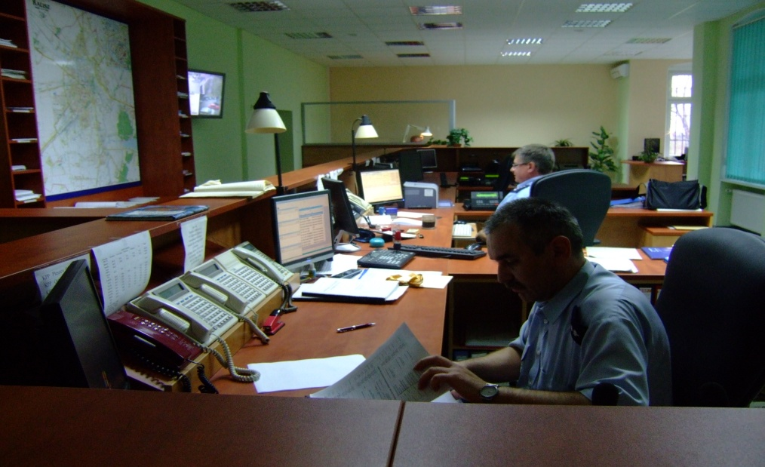
WYDZIAŁ DYŻURNYCH I
OPERACJI POLICYJNYCH
Jednym z najważniejszych punktów Komendy Miejskiej Policji w Kaliszu jest Stanowisko Kierowania usytuowane w Wydziale Dyżurnych i Operacji Policyjnych.
Przyjmowane są tu zgłoszenia o zdarzeniach i sytuacjach zagrażających porządkowi publicznemu, bezpieczeństwu ludzi i mienia. Podejmowane na Stanowisku Kierowania działania umożliwiają natychmiastową reakcję na te sygnały. To dyżurni KMP w Kaliszu pełnią bezpośredni nadzór nad realizacją czynności związanych z obsługą miejsc zdarzeń oraz policjantami pełniącymi służbę patrolowo – interwencyjną. Policjanci na Stanowisku Kierowania stale monitorują aplikacje informatyczne centralnej bazy Policji, jak również wprowadzają i na bieżąco uzyskują dane z funkcjonujących baz danych.

